**USULAN SKRIPSI**

**SISTEM INFORMASI AKADEMIK MENGGUNAKAN *IONIC***

**STUDI KASUS SMK PARIWISATA BANTUL**

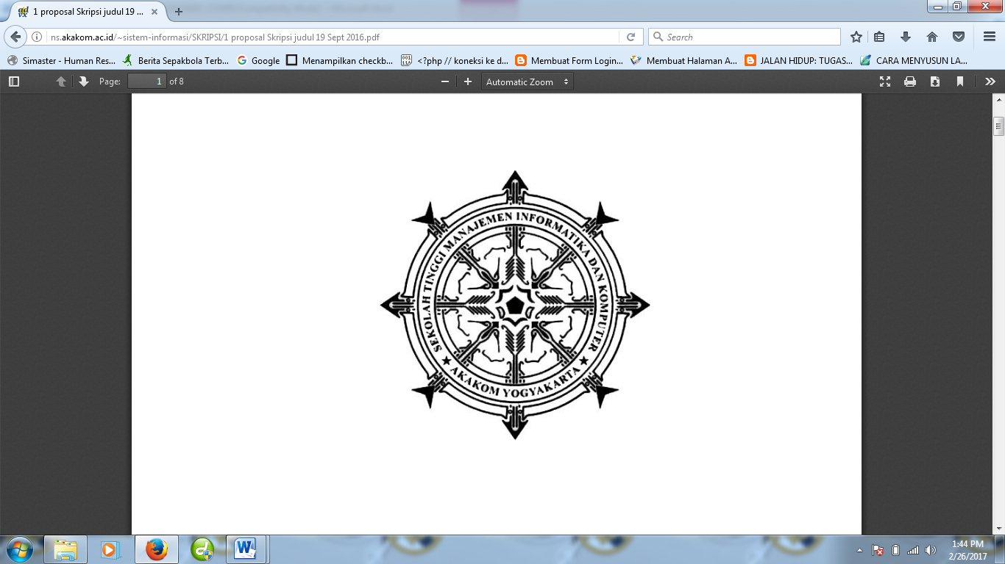

**RIZKY KURNIAWAN**

**145610137**

**PROGRAM STUDI SISTEM INFORMASI**

**SEKOLAH TINGGI MANAJEMEN INFORMATIKA DAN KOMPUTER**

**AKAKOM**

**YOGYAKARTA**

**2017**

# **HALAMAN PERSETUJUAN**

**USULAN SKRIPSI**

**SISTEM INFORMASI AKADEMIK MENGGUNAKAN *IONIC***

**STUDI KASUS SMK PARIWISATA BANTUL**

Diusulkan oleh

**RIZKY KURNIAWAN**

**145610137**

Telah disetujui

Pada tanggal ………………………

Pembimbing

**L. N. Harnaningrum, S.Si., M. T.**

**NIP / NPP : 961084**

# **Pendahuluan**

# **Latar Belakang Permasalahan**

SMK Pariwisata Bantul adalah Sekolah Swasta yang beralamat di Jalan Parangtritis, Km.20, Belan, Sidomulyo, Bambanglipuro, Bantul. Sebelum menjadi SMK, sekolah ini adalah SMA yang bernama Tri Praja Bhakti, kemudian beralih fungsi menjadi SMK pada 28 Juni 2007. Saat ini SMK Pariwisata Bantul dapat di kategorikan sebagai sekolah yang cukup potensial di daerah Bantul Selatan. Sarana dan prasaran yang dimiliki sekolah meliputi ruang kelas yang memadai, ruang praktik setiap jurusan, beasiswa, dan fasilitas lainya yang digunakan untuk mendukung kegiatan belajar siswa dalam meningkatkan kemampuan akademis maupun non-akademis seperti kegiatan extrakulikuler.

Seiring dengan era globalisasi teknologi saat ini, kebutuhan informasi dalam dunia bisnis dan pendidikan menjadi sangat penting dalam menentukan kemajuan suatu instansi. Aktivitas yang baik pada suatu instansi atau teknologi pun sangat ditentukan oleh informasi yang tersedia. Untuk mengelola informasi yang tersedia dibutuhkan teknologi informasi yang dapat mengorganisir dengan baik data – data perusahaan secara restruktur dan mudah dipahami dengan baik.

Dengan pemanfaatan dan penerapan teknologi informasi, kumpulan data yang saling berhubungan satu sama lain dapat diorganisasikan menjadi sebuah *file*, Diana data – data diorganisasikan ke dalam komputer untuk memudahkan pemakai dalam mengakses data, dan juga dengan menggunakan sistem dan perancangan aplikasi yang terkomputasi, maka semua data dapat tersimpan dengan rapi, pengolahan data atau informasi dapat dilakukan secara cepat, tepat dan akurat dibandingkan cara yang belum menggunakan sistem dan aplikasi yang belum terkomputasi.

Namun pemanfaatan teknologi informasi belum dimanfaatkan seefektif mungkin pada SMK Pariwisata Bantul dan masih ada yang menggunakan sistem manual untuk mendukung kegiatan operasional sehari – hari, baik dalam absensi, maupun penilaian, dan proses backup data sehingga membutuhkan waktu yang cukup lama untuk melakukan kegiatan – kegiatan tersebut. Kegiatan guru – guru dalam melakukan penilaian terhadap siswa – siswa SMK Pariwisata Bantul masih menghasilkan data yang kurang akurat karena masih terdapat data yang berulang, tidak tercatat, kurang teliti, dan salah perhitungan dalam penilaian. Saat ini media yang digunakan adalah media kertas yang kurang menunjang untuk jangka waktu yang panjang karena jumlah data guru dan siswa yang banyak, maka data yang harus ditampung akan semakin besar, sehingga memperlambat kinerja dalam menyajikan informasi secara cepat dan tepat.

Berdasarkan permasalahan diatas, maka SMK Pariwisata Bantul membutuhkan suatu Sistem Informasi Akademik Menggunakan Ionic. Dengan adanya aplikasi ini, maka akan tercipta pengolahan data yang terorganisir, sehingga memudahkan dalam pengaksesan data, dan penyampaian informasi yang tersedia.

* 1. **Rumusan Masalah**

Dari Latar Belakang yang sudah dijelaskan sebelumnya, maka masalah yang dibahas dapat dirumuskan sebagai berikut :

1. Bagaimana membuat suatu aplikasi sistem informasi akademik.
2. Bagaimana sistem informasi akademik ini dapat membantu proses pencatatan data guru, siswa, kelas, jadwal mata pelajaran dan penilaian dengan menggunakan beberapa komponen dari ionic *framework*.

# **Ruang Lingkup**

Agar dapat mencapai sasaran dan tujuan yang diharapkan maka diberikan batasan masalah sebagai berikut :

1. Penelitian ini membuat suatu sistem informasi akademik menggunakan ionic.
2. Data yang digunakan adalah data guru, siswa, nilai, presensi, mata pelajaran, dan kelas. Diantaranya :

* Data guru : 10 Orang
* Data siswa : 10 Orang
* Data nilai : 10 Nilai
* Data presensi : 10 Presensi
* Data mata pelajaran : 10 Mata Pelajaran
* Data kelas : 1 Kelas

1. Informasi yang dihasilkan dari sistem ini diantaranya, informasi data siswa, informasi data guru, informasi jadwal mata pelajaran, informasi kelas, informasi nilai, dan laporan transkrip nilai.
2. Sistem ini tidak menggunakan server pihak ketiga.
3. Sistem ini menggunakan beberapa komponen *framework* ionic yaitu : *Buttons, Cards, Checkbox, Date Time, Inputs, Lits, Menus, Toast, Tabs, Select, Popover.*
4. Sistem ini terdapat pembatasan hak akses, yaitu :

* Siswa : Hanya dapat melihat informasi yang ada.
* Guru : Dapat memanipulasi nilai siswa.
* Tata Usaha : Dapat memanipulasi semua data.

# **Tujuan Penelitian**

Penelitian ini bertujuan untuk menghasilkan aplikasi Sistem Informasi Akademik Menggunakan Ionic yang dapat digunakan untuk mempermudah siswa dan guru untuk mendapatkan informasi akademik yang dapat diakses dimana saja.

* 1. **Manfaat Penelitian**

Adapun manfaat penelitian tersebut sebagai berikut :

1. Membantu siswa dalam mendapatkan informasi akademik di SMK. Seperti nilai siswa, presensi siswa, transkrip nilai siswa.
2. Membantu orang tua / wali siswa dalam mengawasi dan memantau informasi akademik siswa.
3. Membantu pihak terkait untuk mendapatkan informasi akademik SMK dimanapun dan kapanpun.
4. **Tinjauan Pustaka**

Dalam Sistem Informasi, Kebenaran dan keakuratan informasi sangatlah penting, agar tidak terjadi kesalahan – kesalahan yang tidak di inginkan, maka di perlukan pendukung yang bisa melakukan hal tersebut dan menghasilkan informasi yang baik, efisien, dan cepat.

Sistem Informasi Akademik di SMK Taman Karya Subah Berbasis Android pernah dibuat oleh Haris Program Studi Teknik Informatika di Universitas Dian Nuswantoro Semarang pada tahun (2014), tujuan dalam penelitian ini dapat menyediakan layanan informasi yang lebih baik dan efektif kepada komunitasnya melalui internet.

Selanjutnya Aplikasi Mobile Sistem Informasi Akademik Berbasis Android pada SMKN 1 Pangkalpinang pernah dibuat oleh Putri Juwita Program Studi Teknik Informatika di STMIK Atma Luhur Pangkalpinang pada tahun (2015), penelitian ini menitikberatkan pada rancangan aplikasi sistem informasi akademik yang diinstal pada smartphone android yang terhubung dengan database yang disimpan dalam suatu hosting website.

Selanjutnya Aplikasi Sistem Informasi Akademik Berbasis Android di STMIK Atma Luhur Pangkalpinang di buat oleh Rizaldi pada tahun (2013), pada penelitiannya ini membahas tentang Data mahasiswa, data nilai kuliah per semester, data jadwal kuliah, data berita kegiatan kampus guna meningkatkan layanan e-learning dari pihak kampus kepada mahasiswa.

Sistem Informasi Akademik Di SMA Negeri 5 Kupang Berbasis Web di buat oleh Djamalludin M. Usman Program Studi Sistem Informasi di STMIK Akakom Yogyakarta pada tahun (2016), penelitian ini membahas tentang informasi absensi siswa - siswi, evaluasi nilai per tahun ajaran dalam bentuk grafik dan raport penilaian siswa - siswi.

Sistem Informasi Donasi Berbasis Hybrid Mobile Menggunakan Web Service Pada Yayasan Solo Peduli di buat oleh Sopingi di STMIK Duta Bangsa Surakarta pada tahun (2016), penelitian ini membahas tentang teknologi yang sedang berkembang pesat saat ini yaitu hybrid mobile. Teknologi hybrid mobile yang diterapkan dalam platform mobile dengan menggunakan ionic.

Adapun penelitian yang akan dibuat yaitu Sistem Informasi Akademik Di SMK Pariwisata Bantul Menggunakan Ionic di buat oleh Rizky Kurniawan pada penelitian ini membahas tentang informasi data nilai mata pelajaran, data transkrip nilai siswa, data presensi siswa, data jadwal guru, data jadwal siswa, biodata siswa dan biodata guru. Perbandingannya pada penelitian tersebut dapat dilihat pada tabel 2.1.

**Tabel 2.1 Perbandigan Penelitian**

|  |  |  |  |  |  |
| --- | --- | --- | --- | --- | --- |
| NO | Pengarang | Judul  Penelitian | Objek | Platform | Teknologi  Hybrid |
| 1. | Haris  (2014) | Sistem Informasi Akademik Berbasis Android | SMK Taman Karya Subah | Android | TIDAK |
| 2. | Putri Juwita  (2015) | Aplikasi Mobile Sistem Informasi Akademik Berbasis Android | SMKN 1 Pangkalpinang | Android | TIDAK |
| 3. | Rizaldi  (2013) | Aplikasi Sistem Informasi Akademik Berbasis Android | STMIK Atma Luhur Pangkalpinang | Android | TIDAK |
| 4. | Djamalludin Muhammad Usman  (2016) | Sistem Informasi Akademik Berbasis Web | SMA Negeri 5 Kupang | Web | TIDAK |
| 5. | Sopingi  (2016) | Sistem Informasi Donasi Berbasis Hybrid Mobile Menggunakan Web Service | Yayasan Solo Peduli | Android dan IOS | YA |
| 6. | Rizky Kurniawan  (2017)  Usulan | Sistem Informasi Akademik Menggunakan Ionic | SMK Pariwisata Bantul | Android dan IOS | YA |

# **Dasar Teori**



# **Sistem Informasi Akademik**

Sistem informasi adalah Sistem Informasi adalah kombinasi dari manusia, fasilitas atau alat teknologi, media, prosedur dan pengendalian yang ditujukan untuk mengatur jaringan komunikasi yang penting, proses transaksi tertentu dan rutin, membantu manajemen dan pemakai intern dan ekstern dan menyediakan dasar untuk pengambilan keputusan yang tepat.( **John F. Nash, 1995: 8**)

* 1. ***Mobile***

Mobile application adalah proses pengembangan aplikasi untuk perangkat genggam seperti PDA, asisten digital perusahaan atau telepon genggam. Aplikasi ini sudah ada pada telepon selama manufaktur, atau didownload oleh pelanggan dari toko aplikasi dan dari distribusi perangkat lunak mobile platform yang lain. Menurut Lee, Schneider & Schell (2004).

* 1. **Ionic**

Ionic adalah kerangka *front-end user interface* yang menangani semua tampilan dan nuansa serta interaksi *user interface* agar aplikasi menarik. Seperti jenis "Bootstrap *for native*," tetapi dengan dukungan untuk berbagai komponen umum *native mobile*, animasi, dan desain yang bagus. Tidak seperti kerangka responsif, Ionic dilengkapi dengan elemen *user interface* ponsel yang sangat bergaya *native* dan *layout* yang dapat diperoleh dengan SDK *native* pada iOS atau Android, namun, *user interface* ditampilkan dalam bentuk sebuah *web*. Ionic menggunakan Cordova untuk dapat bekerja sebagai *native app*. Ionic *Framework* dibangun untuk menghasilkan performa terbaik pada perangkat *mobile*. Ionic *Framework* menggunakan AngularJS dalam rangka menciptakan *framework* yang paling cocok untuk pengembangan aplikasi *mobile.* Ionic *Framework* adalah kerangka pembangunan aplikasi *mobile* HTML5 yang ditargetkan untuk membangun aplikasi *mobile hybrid*. Aplikasi *hybrid* pada dasarnya adalah *website* yang berjalan dalam *browser* sebuah aplikasi yang memiliki akses ke lapisan *platform native*. *Apps Hybrid* memiliki banyak manfaat lebih dari aplikasi asli murni, khususnya dalam hal mendukung *platform*, kecepatan dalam pembuatannya, dan akses ke kode pihak ke-3.

Ionic memiliki 3 teknologi utama, yaitu :

* Framework Ionic
* Angular JS
* Cordova

Berikut adalah gambaran dari Arsitektur Framework Ionic

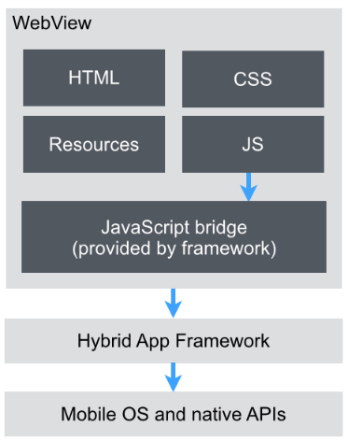

Gambar 2.1 Arsitektur Framework Ionic

**Fitur Ionic Framework**

* 1. Mendukung multi platform.
  2. Menggunakan teknologi HTML5, CSS3 dan JS.
  3. Menyediakan berbagai macam *plugins* yang berguna untuk mengembangkan aplikasi.
  4. Performa aplikasi menjadi stabil dan cepat karena berbasis pada framework.
  5. **Button**

Button digunakan untuk berinteraksi terhadap tindakan apa yang akan terjadi ketika pengguna menyentuhnya. Button dapat terdiri dari teks dan atau ikon, dan juga dapat ditingkatkan dengan berbagai atribut. Ada 8 standar jenis button, diantaranya :

* 1. Button yang ukurannya akan mengikuti dari lebar induknya
  2. Button yang ukurannya akan mengikuti lebar layar
  3. Button yang ukurannya ditentukan dengan nilai *small and large*
  4. Button dengan latar belakang jernih
  5. Button yang menonjolkan teks dan tidak bergaris tepi
  6. Button yang mengambil gaya bawaan apabila ditempatkan pada *header* atau *footer*
  7. Button dengan elemen ikon yang sudah tersedia dalam paket *Ionicons*
  8. Button yang ditampilkan berdasarkan *class*
  9. **List**

List adalah komponen yang menampilkan item – item dari sekumpulan daftar yang tersusun berbaris dengan tampilan yang dapat scroll. List dapat mencakup konten mulai dari teks, toogles, icons, dan thumbnails.

* 1. **Cards**

Cards adalah komponen yang mengandung dan mengatur informasi. Konten yang ditampilkan akan nyaman dipandang di layar. Cards telah menjadi pola desain pilihan bagi banyak perusahaan seperti Google, Twitter, dan Spotify.

* 1. **Tabs**

Tabs adalah area horizontal yang terdapat komponen button atau link. Tabs dapat berisi kombinasi teks dan ikon, serta merupakan metode navigasi populer untuk navigasi mobile.

* 1. **Date Time**

Komponen Date Time digunakan untuk menyajikan antarmuka yang memudahkan pengguna memilih tanggal dan waktu. Komponen Date Time mirip dengan elemen asli <input type = "datetime-local">, namun komponen Date Time ionik memudahkan penayangan dan waktu dalam format pilihan, dan mengelola nilai datetime.

* 1. **Checkbox**

Checkbox adalah komponen masukan yang menyimpan nilai boolean. Checkbox ini tidak berbeda dengan checkbox di HTML. Namun seperti komponen ionic lainnya, checkbox ditata berbeda di setiap platform.

* 1. **Inputs**

Inputs berguna untuk mengumpulkan dan menangani masukan pengguna secara aman. Mereka harus mengikuti panduan dan interaksi untuk setiap platform , sehingga intuitif bagi pengguna untuk berinteraksi dengan komponen Inputs tersebut.

* 1. **Menus**

Menu adalah navigasi menu samping yang bisa diseret keluar atau toggled untuk ditampilkan. Isi menu akan disembunyikan saat menu ditutup. Tampilan dari menu sendiri menyesuaikan berdasarkan platform tempat dijalankannya komponen tersebut.

* 1. **Toast**

Toast adalah pemberitahuan yang muncul diatas konten aplikasi. Biasanya, toast ditampilkan untuk durasi waktu yang singkat lalu secara otomatis menghilang dan akan muncul lagi ketika ada pemberitahuan baru.

* 1. **Select**

Komponen select pada ionic serupa dengan elemen HTML <select>. Namun, komponen select pada ionic memudahkan pengguna untuk menyortir dan memilih opsi yang diinginkan. Saat pengguna menekan komponen select, sebuah dialog akan muncul dengan semua pilihan dalam daftar yang besar dan mudah dipilih.

* 1. **Popover**

Popover adalah tampilan yang mengapung di atas konten aplikasi. Popovers menyediakan cara mudah untuk menyajikan atau mengumpulkan informasi dari pengguna dan biasanya digunakan dalam situasi berikut:

* + 1. Tampilkan info lebih lanjut tentang tampilan saat ini
    2. Pilih alat atau konfigurasi yang umum digunakan
    3. Hadirkan daftar tindakan yang harus dilakukan di dalam salah satu tampilan

1. **Metode Penelitian**
2. **Analisis Sistem**

Sistem yang dikembangkan adalah ”Sistem Informasi Akademik di SMK Pariwisata Bantul Menggunakan Ionic”. Pada sistem ini berfokus pada informasi nilai mata pelajaran, transkrip nilai siswa, presensi siswa, jadwal guru, jadwal siswa, biodata siswa dan biodata guru.

**Sistem Perangkat Lunak (*Software*)**

Kebutuhan perangkat lunak yang digunakan dalam mengembang sistem ini:

1. *Ubuntu 14.04 dan Windows 7 64-bit* sebagai sistem operasi
2. *Sublime Text 3,* sebagai *text editor*
3. *Google Chrome*, sebagai *browser*
4. *HTML5*, sebagai bahasa pemrograman

**Sistem Perangkat Keras (*Hardware*)**

Sistem perangkat keras (*hardware*) yang digunakan dalam membuat sistem ini adalah standar minimal *hardware* atau perangkat keras yang terdiri dari bagian *input*, bagian proses, bagian *output*. Perangkat keras untuk membangun sistem ini meliputi:

1. Personal Computer dengan processor 2.30 GHz
2. RAM *(Random Access Memory)* 4 Gigabyte DDR3
3. VGA *(Video Graphics Array)* 2 Gigabyte
4. Harddisk 1 Terabyte
5. **Pengguna / *User***

*User* yang terlibat dalam sistem ini meliputi :

1. Pegawai Tata Usaha

*User* Pegawai Tata Usaha berfungsi mengelola manajemen data yaitu data siswa, data guru, data orangtua siswa, data jurusan, presensi guru, presensi siswa dan transkip nilai siswa.

1. Guru

*User* Guru berfungsi mengelola data nilai siswa, melihat informasi jadwal mengajar dan presensi guru.

1. Siswa

*User* Siswa mendapatkan informasi berupa, informasi data transkip nilai, jadwal pelajaran, informasi presensi siswa.

1. **Gambaran Umum Sistem**

**Rancangan Sistem**

*Use case diagram* merupakan pemodelan untuk menggambarkan kelakuan dari sistem yang dibuat dan mendeskripsikan sebuah interaksi antara satu atau lebih aktor dengan sistem yang dibuat serta digunakan untuk mengetahui fungsi apa saja yang ada didalam sebuah sistem dan siapa saja yang berhak menggunakan fungsi-fungsi tersebut. Diagram konteks dapat dilihat pada gambar 5.1

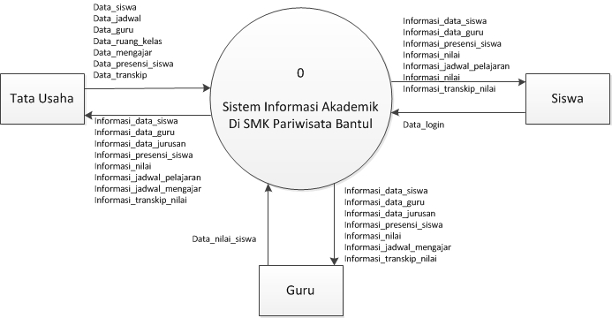

Gambar 5.1 DFD Konteks

Pada gambar 5.1 terdapat tiga entitas yaitu siswa, guru, dan tata usaha. yang dimana tata usaha menginputkan data siswa, data guru, data jadwal, data ruang kelas, data presensi siswa, data mengajar, dan data transkip, setelah itu di proses dan mengeluarkan infromasi berupa informasi data siswa, informasi data guru, informasi data jurusan, infromasi presensi siswa, informasi nilai, informasi jadwal pelajaran, informasi jadwal mengajar, informasi transkrip nilai, setelah itu informasi tersebut diberikan kepada siswa, dan guru, dan juga untuk entitas guru mengimputkan data nilai siswa, sedangkan untuk entitas siswa menginputkan data login.

1. **Jadwal Penelitian**

**Tabel 6.1. Jadwal Penelitian**

|  |  |  |  |  |  |  |  |  |  |  |  |  |  |  |  |  |  |  |  |  |  |  |  |  |  |  |  |  |  |  |  |  |  |  |  |  |  |  |  |  |  |  |  |  |
| --- | --- | --- | --- | --- | --- | --- | --- | --- | --- | --- | --- | --- | --- | --- | --- | --- | --- | --- | --- | --- | --- | --- | --- | --- | --- | --- | --- | --- | --- | --- | --- | --- | --- | --- | --- | --- | --- | --- | --- | --- | --- | --- | --- | --- |
| **Tahap** | **September** | | | | | | **Oktober** | | | | | | | | | **November** | | | | | | | | | **Desember** | | | | | | | | | | **Januari** | | | | | | **Februari** | | | |
| **I** | | **II** | **III** | | **IV** | | | **I** | | **II** | | **III** | | **IV** | | | **I** | | **II** | | **III** | | **IV** | | | **I** | | **II** | | **III** | | **IV** | | **I** | | **II** | **III** | **IV** | **I** | | **II** | **III** | **IV** |
| Pengumpulan referensi |  |  | |  |  | | |  | |  | |  | |  | | |  | |  | |  | |  | | |  | |  | |  | |  | |  | |  | |  |  |  | |  |  |  |
| Pembuatan Proposal |  |  | |  |  | | |  | |  | |  | |  | | |  | |  | |  | |  | | |  | |  | |  | |  | |  | |  | |  |  |  | |  |  |  |
| Pengumpulan Proposal |  |  | |  |  | | |  | |  | |  | |  | | |  | |  | |  | |  | | |  | |  | |  | |  | |  | |  | |  |  |  | |  |  |  |
| Seminar Proposal |  |  | |  |  | | |  | |  | |  | |  | | |  | |  | |  | |  | | |  | |  | |  | |  | |  | |  | |  |  |  | |  |  |  |
| Perancangan Sistem |  |  | |  |  | | |  | |  | |  | |  | | |  | |  | |  | |  | | |  | |  | |  | |  | |  | |  | |  |  |  | |  |  |  |
| Implementasi Sistem |  |  | |  |  | | |  | |  | |  | |  | | |  | |  | |  | |  | | |  | |  | |  | |  | |  | |  | |  |  |  | |  |  |  |
| Pengujian Sistem |  |  | |  |  | | |  | |  | |  | |  | | |  | |  | |  | |  | | |  | |  | |  | |  | |  | |  | |  |  |  | |  |  |  |
| Testing |  |  | |  |  | | |  | |  | |  | |  | | |  | |  | |  | |  | | |  | |  | |  | |  | |  | |  | |  |  |  | |  |  |  |
| Laporan Akhir |  |  | |  |  | | |  | |  | |  | |  | | |  | |  | |  | |  | | |  | |  | |  | |  | |  | |  | |  |  |  | |  |  |  |

1. **Daftar Pustaka**

Haris, dkk., 2014*. Sistem Informasi Akademik di SMK Taman Karya Subah Berbasis Android,* http://eprints.dinus.ac.id/12470/1/jurnal_12473.pdf, diakses 3 Mei 2017. 10:27 WIB.

Ionic, *Apa itu Ionic*, http://ionicframework.com/docs/guide/preface.html, diakses 1 Mei 2017. 20:41 WIB.

Juwita, Putri., 2015. Aplikasi Mobile Sistem Informasi Akademik Berbasis Android pada SMKN 1 Pangkalpinang, http://lppm.atmaluhur.ac.id/wp-content/uploads/2015/12/Jurnal_1111500048_Putri-Juwita.pdf, diakses 3 Mei 2017. 10:28 WIB.

Khoirul Rizal, Ahmad., 2011, *Sistem Informasi Akademik Berbasis Web Pada MTS Al-Muawanah Kecamatan Curug Kabupaten Tangerang*, http://repository.uinjkt.ac.id/dspace/bitstream/123456789/336/1/101878-AHMAD%20KHOIRUL%20RIJAL-FST.PDF, diakses 18 Oktober 2017. 21:16 WIB.

Mobile Aplication, *Apa itu Mobile Aplication*, https://www.slideshare.net/donyardi9/bab2-mobile-apllication, diakses 1 Mei 2017. 20:49 WIB.

Muhammad Usman, Djamalludin., 2016, *Sistem Informasi Akademik di SMA Negeri 5 Kupang Berbasis Web*, STMIK Akakom, Sistem Informasi, Yogyakarta.

Rizaldi., 2013. *Aplikasi Sistem Informasi Akademik Berbasis Android di STMIK Atma Luhur Pangkalpinang*, https://id.scribd.com/document/338528125/ Jurnal-1011500159-Rizaldi, diakses 5 Mei 2017. 08:31 WIB.

Sistem Informasi Akademik, *Apa itu Sistem Informasi Akademik*, http://elib.unikom.ac.id / download.php?id=201783, diakses 1 Mei 2017. 20:59 WIB.

Sopingi., 2016, *Sistem Informasi Donasi Berbasis Hybrid Mobile Menggunakan Web Service pada Yayasan Solo Peduli*, http://journal.stmikdb.ac.id/index.php/dutacom/article/view/1, diakses 18 Mei 2017. 18:52 WIB.

Yunus Sapya, Ofry., 2017, *Sistem Informasi Akademik Di SMA Negeri 1 Masohi*, STMIK Akakom, Sistem Informasi, Yogyakarta.